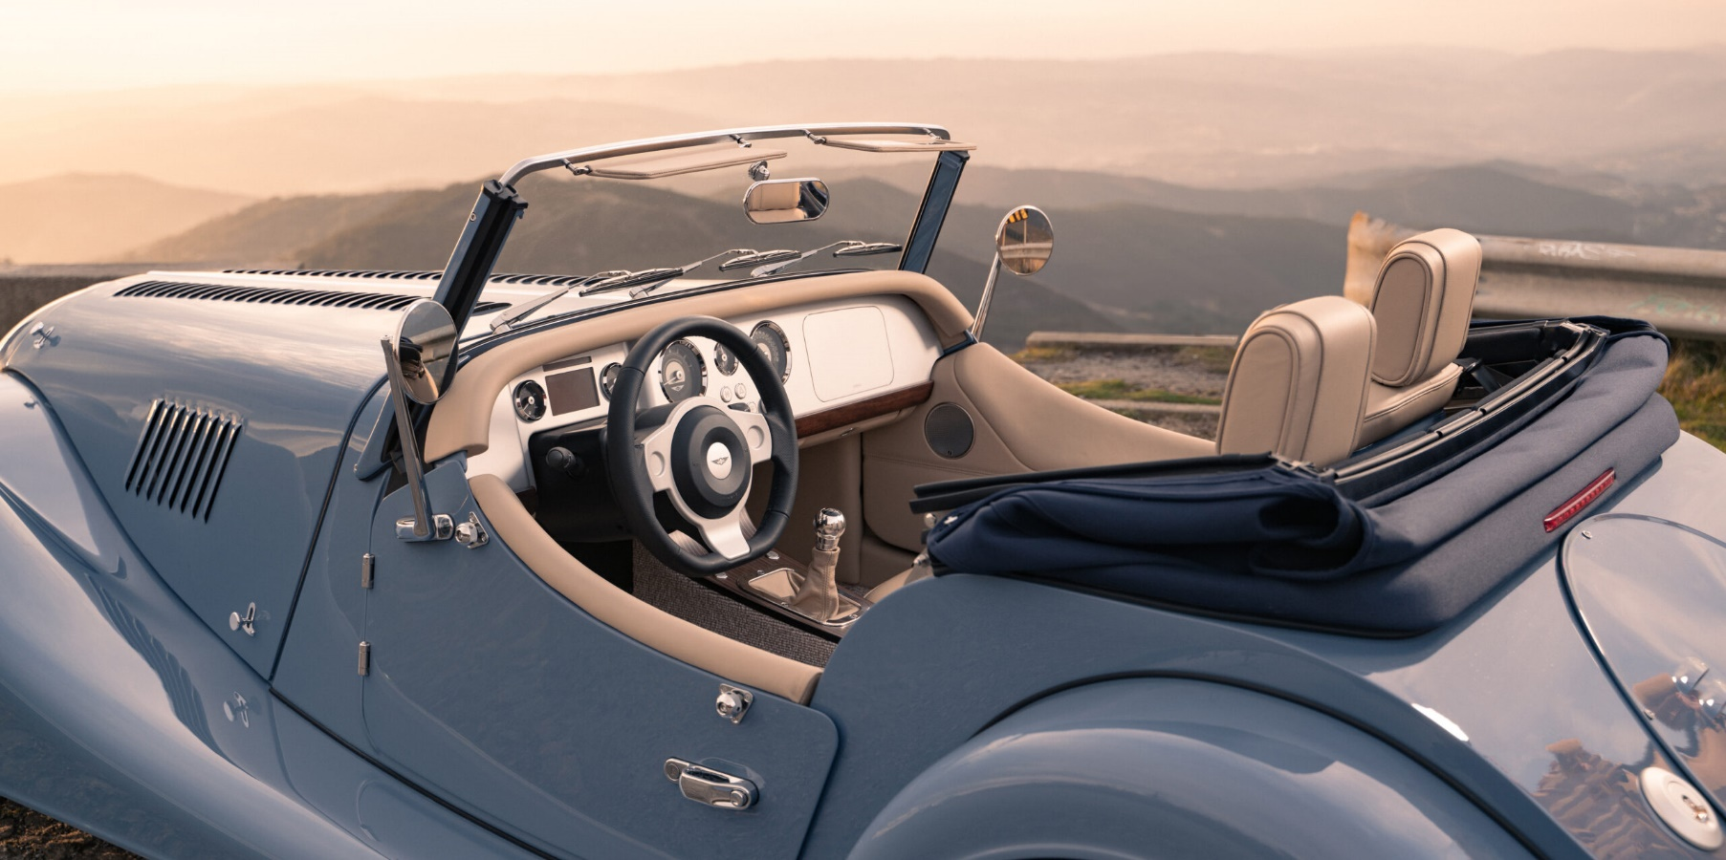Verbessertes Klangerlebnis im Morgan Plus Four
Die Zusammenarbeit von Audiospezialist Sennheiser und dem Sportwagen-Hersteller Morgan Motor wird mit Upgrades für das Plus 4-Modell fortgesetzt

Wedemark, 19. April 2024 – Sennheiser setzt seine seit 2022 bestehende Partnerschaft mit dem Sportwagen-Hersteller Morgan Motor im neuesten Morgan Plus 4 fort. Der Audiospezialist ergänzt das neueste Update in der traditionsreichsten Linie von Morgan Motor um ein verbessertes Klangerlebnis mit technologischen Neuerungen.

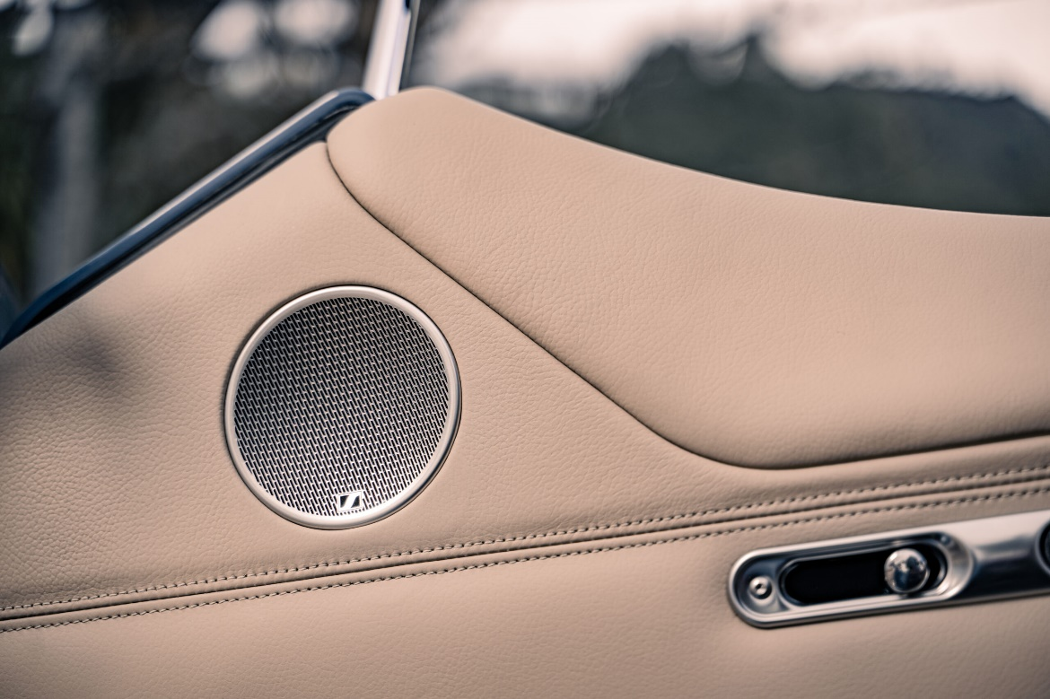
Das Sennheiser-Logo ist auf den Lautsprecherabdeckungen im Plus Four abgebildet, die sich konsistent in die Design-Ästhetik des Wagens einfügen

Das neue Sennheiser-Audiosystem kommt mit einer Reihe von Verbesserungen, die zu einem immersiven Fahrerlebnis beitragen. Zu den Features, die der Audiospezialist in das neueste Plus Four-Modell einbringt, zählen:

- Fortschrittliche Audiotechnologie: Für das verbesserte Audiosystem im neuesten Plus Four setzt Sennheiser Aktuatoren im Cockpit und unter beiden Sitzen ein. Höher spezifizierte konventionelle Lautsprecher in den Türen ergänzen das bestehende Layout. Diese Neuerungen sorgen für ein verbessertes Hörerlebnis für Fahrer und Beifahrer. Das Sennheiser-Tuning erzeugt die verblüffende Illusion einer breiten Klangbühne vor den Insassen und trägt zum Fahrvergnügen im Plus Four bei. Das neue Audiosystem bietet zudem einen noch größeren Lautstärkebereich und eine erhöhte Bluetooth-Reichweite.
- Konsistentes Branding: Das Sennheiser-Logo ist auf den Lautsprecherabdeckungen im Plus Four zu sehen und trägt zur ästhetischen Konsistenz des Fahrzeugdesigns bei. Das Gitterdesign ist inspiriert von den charakteristischen Lüftungsschlitzen in jeder Plus Four-Motorhaube.
- Verbesserte Benutzerfreundlichkeit: Ein wichtiger Aspekt bei der Gestaltung dieses Audiosystems ist die Benutzerfreundlichkeit. Im Plus Four ermöglicht die Sennheiser-Audiotechnologie den Fahrern, Titel zu pausieren und zu überspringen, indem sie den vorhandenen Lautstärkeregler verwenden, sodass auf zusätzliche Regler verzichtet wird. Durch die Integration von visuellem Feedback über das LCD-Display sind die Lautstärkeanzeige und der abgespielte Titel zudem auf einen Blick ersichtlich.

Weitere Informationen zum neuem Morgan Plus Four sowie hochauflösendes Bildmaterial sind auf der Presseseite von Morgan Motor erhältlich.

Über die Sennheiser-Gruppe
Die Zukunft der Audio-Welt zu gestalten und einzigartige Klangerlebnisse für Kund*innen zu schaffen – das ist der Anspruch, der die Mitarbeitenden der Sennheiser-Gruppe weltweit eint. Das unabhängige Familienunternehmen Sennheiser, das in dritter Generation von Dr. Andreas Sennheiser und Daniel Sennheiser geführt wird, wurde 1945 gegründet und ist heute einer der führenden Hersteller im Bereich professioneller Audiotechnik.
sennheiser.com | neumann.com | dear-reality.com | merging.com

Pressekontakt DACH
Jacqueline Gusmag
jacqueline.gusmag@sennheiser.com
+49 (5130) 600 – 1540

